TECHNOLOGIE | CLASSE DE 4 ^{EME} | Devoir Maison  Barrière : Contexte historique ? | Nom :  ………………………………………………………….. | Classe :  …………….

Connaissances  Capacités | - Repérer dans les étapes de l'évolution des solutions techniques la nature et l'importance de l'intervention humaine à côté du développement de l'automatisation. | Nous désirons comprendre comment les hommes ont pu gérer les accès aux lieux privés, puis une petite recherche histoire des arts sur des portails classés.
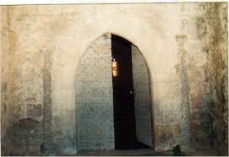
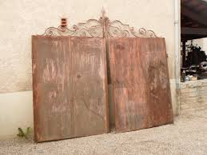
Problème ?

Voilà trois images de barrière à des époques différentes.
Mais comment pouvais faire nos ancêtres pour empêcher l’accès à un lieu ?
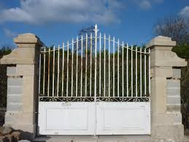

Consigne :

Etape 1 : On s’interroge …

La fonction principale de notre portail est : Empêcher l’intrusion d’un individu non choisi dans un lieu privé.
Triez sur ce graphe, à des époques différentes, les moyens employés pour gérer l’accès d’une personne dans une habitation.
Joignez la première colonne à la seconde, puis la seconde à la troisième en fonction de ce qui vous semble une correspondance logique
◙ Pour enfermer le bétail ◙
dans un enclos
◙ Pour pallier aux attaques des envahisseurs
◙ Pour clôturer une ◙
habitation
◙ Pour éloigner les ◙
animaux
◙ Pour sécuriser un lieu ◙
sensible
◙ Le portail
◙ Le feu
◙ La barrière
◙ L’alarme
◙ La herse
Au temps de la ◙
Préhistoire
Au Moyen-âge ◙

Aujourd’hui ◙

Etape 2 : On compare …

Les hommes ont eu plus ou moins eu à intervenir sur leurs modes de gestion des accès au cours des siècles.
Indiquez les degrés d’influence (de 0 à 5) pour chaque catégorie
 | Moyen de protection  De 0 →mauvais  à 5 → bon | Esthétisme  De 0 →pas discret  à 5 → discret / beau | Intervention humaine dans les manœuvres  De 0 → importante  à 5 → aucune | Rôle de l’automatisation  De 0 →non automa .  à 5 → automatique | Total des influences
La herse
Le portail
Le feu
L’alarme
La barrière

Etape 3 : On comprend le fonctionnement …

Définition : Une herse est une grille mobile à contrepoids, actionnée par des hommes tournants une roue de manœuvre associée à une poulie, permettant la fermeture des accès d’une place forte.

Réalisez un dessin d’une herse de château fort comportant les mots suivants : Herse, poulie, volant de manœuvre, contrepoids et axes.

Etape 4 : On s’interroge un peu plus …

- Je recherche sur internet :
- Un portail représentant le jugement dernier construit entre 1120 et 1132 :
Cathédrale : ………………………………………………………. .
- Un portail roman situé en Saône et Loire datant du Xème siècle : Cathédrale située à : ………………………………….. .
- Un portail royal gothique édifié entre 1145 et 1155 constitué de STATUES…………………………. se trouvant dans la ville de ……………………………….. ancienne capitale des ………………………………….. .
- La porte de mars se trouve à ………………………. construite en ………………appartenant à la cathédrale édifiée au ………… Siècle par l’architecte ………………………………………… .
- La cathédrale construite entre 1220 et 1270 par Viollet-le-Duc est située à ……………………
- Je complète le texte avec les mots : renaissance – art classique- époque romaine –médiévaux – 18ème siècle.
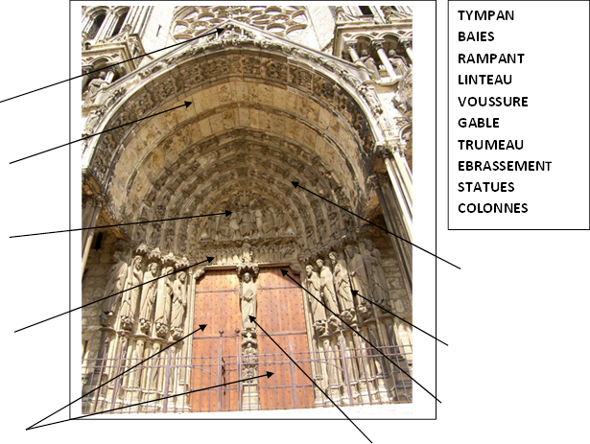
Les portails …………………………………………….. offrent les plus beaux ensembles de sculptures …………………………..……… (Moissac – Autun) puis gothique (Laon).
Le répertoire ornemental se transforma à la …………………………………………………………. (XVeme siècle) dans ……………………………………………… (Saint Gervais de Paris). Le portail disparait à la fin du …………………………………. dans les églises précédées d’un portique.

- J’associe les termes techniques autour du portail de la cathédrale :
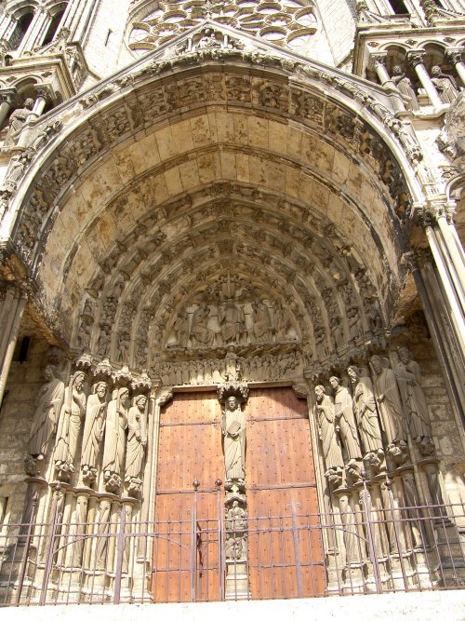
TYMPAN
BAIES
RAMPANT
LINTEAU
VOUSSURE
GABLE
TRUMEAU
EBRASSEMEN
STATUES
COLONNES

